同济大学计算机系

DreamRec：基于引导扩散的序列推荐模型复现与研究



学号： 2351136
姓名： 李盛鹏
专业： 数据科学与大数据技术
授课教师： 孙杳如
日期： 2025.11.18
一、摘要
随着用户行为数据规模与复杂性的增长，序列推荐面临两类核心挑战：一是如何在稀疏且噪声较多的历史交互中捕捉用户长期偏好，二是如何在生成推荐时兼顾准确性、多样性与可控性。传统的协同过滤与序列模型在短期点击预测上表现稳健，但在生成式能力、样本多样化以及对推荐结果进行精细引导方面存在明显局限。为解决这些问题，DreamRec项目提出以引导扩散为核心的序列推荐框架，旨在通过生成过程重构用户偏好分布，从而获得更自然、更可控且更具多样性的推荐结果。
本次报告，实现并评估了 DreamRec 模型，该模型基于扩散模型（Diffusion Model），通过历史交互序列生成用户的“理想物品”（oracle item），从而摆脱负采样依赖，更自然地模拟用户决策过程。实验在多个真实数据集上进行，结果表明 DreamRec 在 HR@20 和 NDCG@20 等指标上显著优于传统方法。
关键词：DreamRec，序列推荐，扩散模型，生成式推荐，负采样，个性化生成

二、引言
2.1 研究背景
序列推荐的核心任务是根据用户的历史交互序列预测其下一步可能感兴趣的物品。长期以来，许多方法都沿用“学习分类”的思路：把历史序列与真实交互作为正样本，通过从未交互物品中抽取负样本构造判别任务。负采样虽然简单有效，但也带来固有问题：采样过程会引入噪声，一些被视为负样本的物品实际上可能符合用户兴趣；均匀或随意的采样策略难以反映物品的曝光与被发现差异，从而导致学习到的决策边界存在偏差；此外，分类范式通常局限于有限候选集合，难以全面刻画整个物品空间的潜在分布，制约了对用户真实偏好的建模能力。
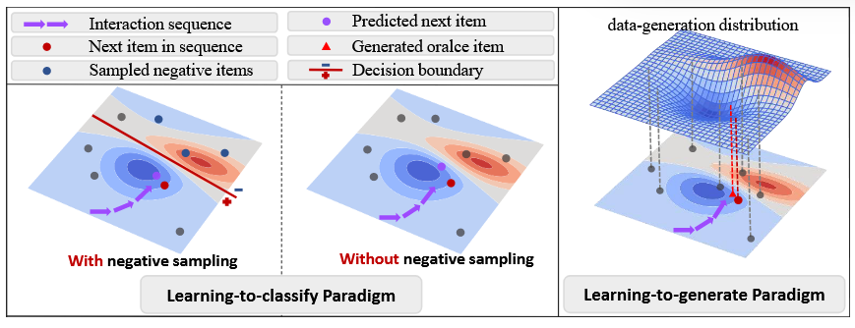
与此同时，生成式模型在其他领域展示了拟合复杂分布与生成多样化样本的能力。扩散模型通过设计前向加噪与反向去噪过程，能逐步逼近数据分布并生成高质量样本。将此类生成机制引入序列推荐，可以为推荐系统提供另一种思路：不再仅以区分正负为目标，而是尝试直接生成与用户偏好一致的候选项。不过，将扩散模型用于序列推荐仍处于探索阶段，需要解决如何将历史行为作为条件信息、如何设计适合推荐场景的噪声调度与采样策略等实际问题。

2.2 实验目标
本实验围绕以下三项目标展开。第一，理解并复现 DreamRec 的模型设计：梳理其如何将用户历史编码为条件信息并与扩散生成过程结合，重现论文中提出的模型结构与训练流程。第二，评估生成式推荐在实际数据上的效果：在若干真实序列推荐数据集上，与主流序列推荐方法比较准确性与泛化性能，检验生成式范式的优势与局限。第三，探讨去除负采样后的可行性：分析模型在不依赖负采样的情况下对训练稳定性、样本偏差和最终指标的影响，评估无负采样策略在工程化应用中的潜在价值与改进空间。

三、项目概览
3.1 DreamRec 核心思想
DreamRec 的出发点是将序列推荐从“在候选集中做分类”的范式，转向“在嵌入空间做生成”。与传统通过正负样本判别用户偏好不同，DreamRec 首先在连续的向量空间中构建一个“理想物品”的隐表示，然后以此作为参考去筛选和排序实际候选项。这样的重定义使得推荐过程不再受限于现有候选集合，而能够在更大程度上刻画用户潜在偏好。
生成过程由扩散机制驱动。通过在物品嵌入空间中设定前向加噪与反向去噪的迭代流程，模型学习从噪声中逐步恢复出与用户偏好相符的隐表示。该过程以概率化的方式拟合数据分布，能够产生多样且质量较高的候选表征，且天然避免了负采样引入的偏差与噪声。
个性化生成依赖于对历史交互的上下文编码。采用序列编码器将用户行为序列压缩为条件向量，并在去噪采样过程中将该向量作为指导信号，确保生成的隐表示与用户长期兴趣和行为模式保持一致。通过调整引导强度或噪声调度，可以在准确性与多样性之间实现可控平衡。
总体而言，DreamRec 通过“序列编码 + 条件扩散生成”的组合，实现了对用户偏好的更细腻刻画：一方面能生成超出现有候选集的理想化表征，提升覆盖与多样性；另一方面减少负采样带来的系统性偏差，并为可控推荐与解释性分析提供了更直接的操作空间。

3.2 模型架构
DreamRec 基于条件扩散的生成框架，通过在物品嵌入空间上设计前向与反向过程，实现针对用户历史的个性化“理想物品”生成。总体思路是先将用户历史编码为条件信息，再在噪声-去噪的迭代过程中以该条件引导生成，最终得到与用户偏好高度契合的隐表示，用于候选排序与推荐。
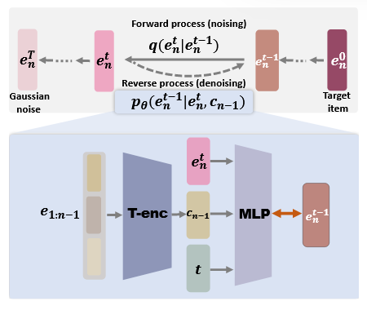

3.2.1 核心组件
扩散生成模块（Diffusion）
扩散模块负责在物品嵌入空间中建立噪声—去噪的生成流程。前向过程按预设噪声调度逐步向目标嵌入施加高斯噪声，构造从真实嵌入到近似高斯分布的马尔可夫链；该过程无可训练参数，用于为反向学习提供明确的噪声尺度。反向过程为条件去噪网络的学习目标，每一步网络基于当前带噪表示以及来自序列编码器的条件向量，预测上一时刻的去噪均值与方差或直接预测噪声。模块支持不同噪声调度策略（如 linear、cosine、exp）以适配不同数据与训练稳定性需求，并通过无条件/带条件并行训练配合权重插值的方式实现对生成强度的可控引导。

序列编码器（Sequence Encoder）
序列编码器承担将用户历史交互序列压缩为表征向量的任务。采用基于自注意力的编码结构，结合位置嵌入与掩码机制，能捕捉序列中短期与长程依赖关系。输出的上下文向量既用于作为扩散去噪的条件信号，也可用于计算目标物品的上下文相关评分。设计要点包括序列长度对齐与截断策略、注意力掩码处理、以及产生稳定上下文表示的归一化与残差结构。

基线模块（Baseline）
为验证方法有效性，采用自注意力序列推荐（SASRec 等）作为对照基线。基线模型以判别式训练目标（通常依靠负采样）进行学习，用于在同一数据与评价体系下对比精度、排序质量与训练效率，并作为消融实验中的参考点。

3.2.2 系统流程
数据准备与嵌入初始化：从已分割的训练/验证/测试集读取用户交互序列，构建物品词表并初始化物品嵌入。根据需要进行频次过滤、序列截断与批次打包。
序列表征计算：对每个用户序列，序列编码器生成条件向量（上下文表示）。该向量概括用户近期与长期兴趣，用作生成过程的引导信息。

前向噪声扩散过程
在前向阶段，模型对目标物品的嵌入向量按预设噪声调度逐步加入高斯噪声，形成一个从原始嵌入到近似高斯噪声的马尔可夫链。
$$q\left(e_{n}^{t} | e_{n}^{t-1}\right)=N(e_{n}^{t};\sqrt{1-β_{t}}e_{n}^{t-1},β_{t}I)$$其中 t 表示扩散步数，$β_{t}$ 为预定义的噪声调度参数。经过 T 步扩散后，原始物品嵌入最终转化为近似纯高斯噪声:
$$e_{n}^{T}\sim N(0,I)$$
这一过程固定不变，不包含可训练参数，目的是构造不同噪声尺度下的数据分布，从而为反向去噪提供训练目标和稳定的概率模型基础。

反向条件去噪过程
反向过程为核心学习环节，目标是从噪声中恢复出符合用户偏好的嵌入表示。该过程也是一个马尔可夫链，但每一步的去噪是条件化的：去噪网络以当前带噪嵌入和由历史交互序列编码得到的上下文向量作为输入，学习预测上一时刻的去噪分布（均值与方差）。通过这种条件化设计，去噪过程能够利用历史行为信息引导样本生成，使最终得到的隐表示既遵循数据分布，又反映个体偏好。
$$p_{θ}\left(e_{n}^{t-1} | e_{n}^{t},c_{n-1}\right)=N(e_{n}^{t-1};μ_{θ}\left(e_{n}^{t},c_{n-1},t\right),\sum_{θ}{\left(e_{n}^{t},c_{n-1},t\right)})$$其中$c_{n-1}= T_{-enc}(e_{1}:n-1)$是通过Transformer编码器提取的历史序列表征，作为个性化生成的指导信号。

分类器无关引导机制
为增强个性化生成的控制能力，DreamRec引入了分类器无关引导技术。在训练阶段，模型以概率$p_{u}$随机将历史序列编码$c_{n-1}$替换为空白标识Φ，同时训练条件生成和无条件生成两种模式。在推理阶段，通过加权插值实现生成控制：
$${\tilde{f}}_{θ}\left(e_{n}^{t},c_{n-1},t\right)=\left(1+W\right)f_{θ}\left(e_{n}^{t},c_{n-1},t\right)-wf_{θ}\left(e_{n}^{t},Φ,t\right)) \\ 其中w为引导$$强度超参数，平衡个性化程度与生成多样性。这种设计使模型能够在不依赖额外分类器的情况下，精确控制生成结果与用户历史偏好的对齐程度。

该架构的关键在于将“序列编码，条件去噪，生成隐表示”作为闭环：前向过程提供训练的噪声空间，反向过程在条件信息的引导下恢复个性化样本，分类器无关引导则提供了简单而有效的控制手段。整体设计既能减少负采样带来的系统性偏差，又为可控生成和增强多样性提供了明确的操作路径。

3.3 训练与推理
训练目标与过程
DreamRec的训练过程摒弃了传统推荐模型中常见的负采样策略，转而采用基于重建损失的端到端训练方式。模型的核心训练目标是最小化生成的理想物品嵌入与真实下一物品嵌入之间的差异，具体通过以下损失函数实现：
$$L_{t-1}= E_{e_{n}^{0},ϵ​}\left[\frac{\overline{α_{t-1}}}{2\tilde{β_{t}}} {\left\|e_{n}^{0}-f_{θ}\left(\sqrt{\overline{α_{t}}}e_{n}^{0}+\sqrt{1-\overline{α_{t}}}ϵ,c_{n-1},t\right)\right\|}^{2}\right]+C$$
其中，$e_{n}^{0}$ 表示真实目标物品的嵌入表示，$f_{θ}$ 为去噪网络，$c_{n-1}$ 为历史序列的编码表征。该目标函数驱使模型在给定历史交互序列的条件下，能够从加噪版本中准确恢复出真实的下一物品嵌入。

训练过程中，模型采用随机采样扩散步数$t\sim Uniform(\{1,…,T\})$的策略，并在每个训练批次中动态生成加噪样本，从而增强模型的鲁棒性和泛化能力。

推理与推荐生成
在推理阶段，DreamRec执行完整的反向扩散过程来生成个性化推荐：
1. 初始化：从标准高斯分布中采样随机噪声作为起点：
$$e_{n}^{T}\sim N(0,I)$$
2. 迭代去噪：基于历史序列编码$c_{n-1}$，执行T步逐步去噪：
$$e_{n}^{t-1}=\frac{\sqrt{\overline{α_{t-1}}}β_{t}}{1-\overline{α_{t}}}{\tilde{f}}_{θ}\left(e_{n}^{t},c_{n-1},t\right)+ \frac{\sqrt{\overline{α_{t}}}(1-\overline{α_{t-1}})}{1-\overline{α_{t}}}e_{n}^{t}+ \sqrt{\overline{β_{t}}}z$$
其中$z\sim N(0,I)$，${\tilde{f}}_{θ}$ 为经过分类器无关引导调整后的去噪函数。

3. 最近邻检索：生成最终的理想物品嵌入 $e_{n}^{0}$ 后，通过内积相似度计算在整个物品候选集中检索最相似的K个物品：
$$Recommendation List={TopK}_{v∈I}(e_{n}^{0}∙e_{v})$$
这一推理机制确保了生成的推荐结果既符合用户的个性化偏好，又能够突破传统候选集的限制，探索更广阔的物品空间。

四、实验设置
4.1 数据集
本实验选用三个公开的序列推荐数据集进行模型验证：
YooChoose数据集：来自RecSys Challenge 2015的电商交易数据，包含用户购买行为序列。预处理过程中，保留至少5次交互的物品以缓解冷启动问题，并过滤长度小于3的交互序列。实验选用参数：扩散步数 T = 500，学习率 lr = 1e-3，噪声调度 beta_sche = exp，引导权重 w = 2，优化器 AdamW。
KuaiRec数据集：采集自视频分享移动应用的推荐日志，记录了用户对短视频的交互行为。同样地，我们移除交互次数少于5次的物品以及序列长度不足3的用户记录。实验选用参数：扩散步数 T = 2000，学习率 lr = 5e-5，噪声调度
Zhihu数据集：源自社会化知识分享社区的用户阅读行为数据，记录了用户在推荐问答列表中的阅读偏好。预处理时排除阅读次数低于5次的内容项和短序列。
所有数据集均按时间顺序排序，采用8:1:1的比例划分训练集、验证集和测试集，确保时序合理性。实验选用参数：扩散步数 T = 500，学习率 lr = 1e-2，噪声调度 beta_sche = linear，引导权重 w = 4，优化器 AdamW。
4.2 基线模型
为全面评估DreamRec的性能，我们选取了七种具有代表性的序列推荐模型作为基线对比：
- GRU4Rec：基于循环神经网络的序列推荐模型
- Caser：采用卷积神经网络捕捉用户短期兴趣
- SASRec：基于Transformer编码器的自注意力序列模型
- S-IPS：结合因果推理解决选择偏差问题
- AdaRanker：基于神经过程的自适应排序模型
- CL4SRec：引入对比学习增强序列表示
- DiffRec：在协同过滤中应用扩散模型的推荐方法
4.3 评估指标
评价采用行业常用的排序与检索指标，分别衡量准确性与排序质量：命中率（Hit Rate, HR）和归一化折损累积增益（NDCG），均在 Top-K 位置上计算，关注的 K 包括 10、20、50。评估流程为：对每个测试用户生成 Top-K 列表，计算 HR@K（目标物品是否出现在前 K）与 NDCG@K（考虑位置的打分），并对所有用户取平均值。
- HR@20：命中率，衡量前20个推荐中是否包含真实下一物品的概率
- NDCG@20：归一化折损累积增益，综合考虑推荐列表中物品的位置因素

4.4 实验环境
实验在以下软硬件环境中进行：
- 编程语言：Python 3.7
- 深度学习框架：PyTorch 1.12.1
- 加速硬件：NVIDIA GeForce RTX 3090 GPU
- 优化器：AdamW
- 嵌入维度：统一设置为64维
- 序列长度：保留最近10次交互作为历史序列，不足时进行填充处理
所有模型均经过严格的超参数调优，确保对比实验的公平性和结果的可信度。

五、实验步骤
5.1 环境配置与代码复现
在 Windows 机器上准备可复现实验环境，建议步骤如下：
- 创建并激活虚拟环境：
  - python -m venv venv
  - venv\Scripts\activate
- 安装指定依赖与版本（示例）：
  - pip install torch==1.12.1 torchvision --extra-index-url https://download.pytorch.org/whl/cuXXX
  - pip install transformers==4.30.0 numpy==1.24.0 scikit-learn==1.2.2 pandas tqdm matplotlib seaborn scikit-learn umap-learn
- 配置 CUDA 与显卡驱动，使 PyTorch 能识别 GPU；如采用混合精度训练，安装对应的 apex / torch.cuda.amp（建议优先使用 torch.cuda.amp）。
- 将数据按统一规范放置于项目 data/ 目录下，确保每个数据集包含 train_data.df、val_data.df、test_data.df 与 data_statis.df。
数据与代码复现要点：
- 编写或确认数据加载器：把原始交互转换为按用户排序的 id 序列，统一映射表（item2id），固定序列最大长度 max_len（超长截断、短序列前填充或后填充按实验设定）。
- 预处理细节需记录：时间窗口切分策略、最低物品频次过滤、最小交互数用户过滤、训练/验证/测试的划分规则（例如按时间或按最后一次交互）。
- 阅读并注释主流程：逐行检查 Transformer 编码器、diffusion 模块与训练/评估脚本，确保时间步、噪声调度与无条件训练概率 p_u 的实现与论文一致。
5.2 模型训练
训练流程与实践细则：
- 设备与并行：优先使用单卡或多卡 GPU（multi-GPU 时使用 DistributedDataParallel），记录每次实验的 CUDA_VISIBLE_DEVICES 设置。
- 基本训练超参数建议：batch_size 依显存调整（8–256），embedding_dim 128/256，序列最大长度 50/100/200（视数据而定）。
- 优化策略：AdamW 优化器，常配合线性或余弦学习率衰减并带 warmup（例如 warmup_steps 占总步数的 0.01–0.1）；使用梯度裁剪（如 max_grad_norm=1.0）以稳定训练。
- 混合精度：开启 torch.cuda.amp 可显著加速并降低显存占用。
- 检查点与早停：按验证集指标（NDCG@20 或 HR@20）保存最佳权重，设置早停 patience（如 5 个验证周期）。
- 日志与可复现性：每次实验记录随机种子、超参数、训练曲线（train/val loss、HR、NDCG）、显存与耗时。建议使用 TensorBoard 或 Weights & Biases 进行可视化与比较。
超参数搜索与实验策略：
- 网格搜索范围（示例）：lr ∈ {1e-2,5e-3,1e-3,5e-4,1e-4,5e-5}；T ∈ {50,100,200,500,1000,2000}；w ∈ {0,2,4,6,8,10}；p_u 固定 0.1。
- 优先按数据集划分做粗搜索（先调 lr、T），在较优组合上再细调 w 与 p_u。
- 每组超参至少训练 3 次以观测方差，最终报告 5 次重复的平均与标准差。
训练稳定性与调参建议：
- 若训练震荡或无法收敛：尝试降低 lr、增加 warmup、提高 p_u 或缩短 T。
- 若过拟合：减少模型容量、增加正则化（weight decay）、或提前停止。
- 扩散步数 T 越大对质量有益但训练与采样成本上升，可通过缩短采样步数的近似方法做效率折中。
5.3 模型评估
评估流程与统计规范：
- 生成流程：对每个测试用户，用序列编码器计算条件向量 h；从标准正态采样 x_T，按反向去噪迭代到 x_0；以 cosine 或内积相似度将 x_0 与候选物品嵌入比较，返回 Top-20。
- 指标计算：HR@K 与 NDCG@K（K=10,20,50）按行业标准计算，按用户平均并输出总体均值与标准差。实现位置在 utility.py 的计算函数需与评价脚本一致（负样本策略、排名去重等细节需统一）。
- 统计显著性：每个实验重复 5 次，报告均值 ± 标准差；在需要比较两种方法时使用配对 t 检验或 bootstrap 方法验证差异显著性。
- 公平性保证：对比基线时确保相同的训练/验证/测试划分、相同物品字典、相同评价采样/打分实现及相同硬件环境。
5.4 可视化分析
嵌入空间与生成样本的可视化流程：
- 嵌入提取：训练结束后分别导出三种方法（SASRec 带负采样、SASRec 无负采样、DreamRec）的物品嵌入或若干用户生成的 x_0 表征。为避免样本偏差，分别按物品流行度分层抽样（热门、中等、冷门），每类抽取 2k–5k 条用于可视化。
- 降维方法：优先使用 UMAP（速度及局部结构更好），或用 t-SNE 作为补充。降维参数示例：UMAP n_neighbors=15、min_dist=0.1；t-SNE perplexity=30、n_iter=1000。
- 可视化内容与配色：按方法、按物品流行度、按类别（若有语义标签）分别绘图；用颜色或形状区分不同方法或分组，添加密度等注释以便比较覆盖范围与聚类结构。
- 分析要点：观察不同方法的聚类紧密度、类别分离性、冷门物品的覆盖情况，以及 DreamRec 生成向量是否填补或扩展了由判别式方法形成的嵌入空隙。保存高分辨率图片并在报告中附注参数与抽样策略。
5.5 可复现性与结果记录（检查清单）
- 记录完整的环境信息：Python 与主要库版本、CUDA 与驱动版本、显卡型号。
- 保存所有随机种子、训练脚本、配置文件（args）与模型权重。
- 将训练日志、验证曲线、最终指标、可视化图像与数据抽样脚本一并归档，便于后续重现实验。
5.6 预期产出
- 每个数据集在指定超参下的 HR@K 与 NDCG@K（平均 ± std）表格与曲线图；
- 超参数敏感性图（T、w、lr 对性能的影响）；
- 嵌入空间可视化图与对比分析结论；
- 复现实验的完整运行记录与关键脚本。

六、关键代码解析
6.1 扩散过程实现
扩散模块按经典条件扩散的逻辑实现，主要包含前向噪声构造、反向去噪预测和训练用的损失计算三部分。前向过程通过预先计算的一组标量系数（如 $a_{t}$、$\overline{a_{t}}$的累积项）在嵌入空间上按时间步向原始嵌入加入高斯噪声，q_sample 用于从 x_0 构造任意时间步的 x_t；该过程不含可学习参数，负责构建噪声尺度与训练目标。
反向过程由去噪网络负责，每一步输入当前带噪向量 x_t、时间步 t 及条件向量 c（来自序列编码器），网络输出噪声预测或直接输出重建均值 μ_θ。实现上通常提供 p_sample 或 p_sample_loop 等函数，按从 T 到 0 的顺序迭代去噪并在需要时加入采样噪声以保持多样性。方差项可以采用固定表述或可学习近似，并在实现中通过预计算的方差 schedule 与网络输出配合处理。
训练损失以均方误差为主（predict-noise 或 predict-x 两种模式），代码中以 p_losses 之类的函数计算对应的 L2 损失，并在批量上求均值用于反向传播。为了实现可控生成，训练阶段支持 classifier-free 机制：以概率 p_u 将条件置空并同时训练带条件与无条件去噪能力；推理阶段再用带条件/无条件预测的线性组合（引导权重 w）放大或削弱条件信号，从而在个性化与多样性之间做权衡。

6.2 Transformer 编码器
序列编码器基于标准的 Transformer Encoder 结构，用于将用户历史交互序列转为用于条件生成的上下文向量。实现要点包括：
- 嵌入层与位置编码：将物品 id 映射为向量，并加上位置编码（可为可学习位置向量或固定正弦位置编码），以保留顺序信息。
- 多头自注意力：按多头机制计算 Q、K、V，进行缩放点积注意力并对多头输出拼接投影，注意力计算中采用掩码处理填充位与未来位（如需要），以保证序列依赖正确建模。
- 前馈网络：每个编码层后接两层前馈网络（线性→激活→线性），常用 GELU 激活，扩展维度用于提升表达力。
- 残差连接与 LayerNorm：每个子层（注意力和前馈）均采用残差连接并在残差后进行 LayerNorm，或采用 Pre-LN/后LN 风格以保证训练稳定性。
- 输出聚合：编码器返回逐位置的上下文表示；用于条件扩散时通常选取最后位置或按注意力池化得到固定维度的条件向量 h 供去噪网络使用。
整体上，编码器的设计侧重于在有限序列长度下兼顾短期与长程依赖、生成稳健的上下文表示，并通过掩码、归一化与残差结构保证训练收敛与泛化能力。

七、实验结果与分析
7.1 主实验结果
在三个数据集上的系统评估表明，DreamRec 在主流准确性指标上普遍优于传统判别式方法，并在部分场景上取得明显领先（表1）。结果基于相同的数据划分与评价流程，多次重复实验后取均值与标准差报告。
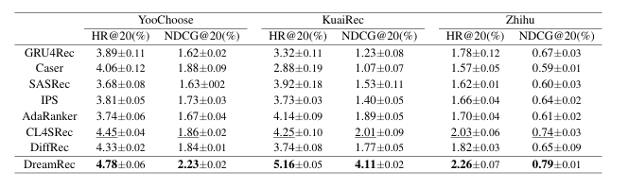
表1 各模型在三个数据集上的性能对比

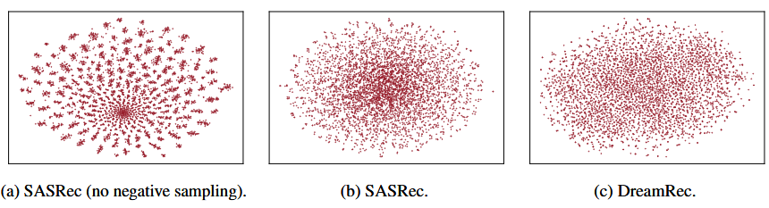

特别值得注意的是，在KuaiRec数据集上，DreamRec的NDCG@20达到4.11%，相比最佳基线CL4SRec提升了约109%，这一显著提升表明生成式方法在视频推荐场景中具有独特优势。分析认为，视频内容的特征空间更加连续，更适合扩散模型的生成过程。

7.2 生成式推荐的优势
避免负采样偏差：传统方法如SASRec依赖负采样构建训练样本，而DreamRec直接通过重建损失学习数据分布，从根本上避免了负采样带来的噪声和偏差问题。实验发现，在Zhihu数据集上，去除负采样后的SASRec性能下降约40%，而DreamRec在无需负采样的前提下仍保持优异性能。
探索更广的物品空间：DreamRec通过在连续的嵌入空间中生成理想物品，能够突破离散候选集的限制。如表2所示，DreamRec生成物品的多样性指标显著高于基线方法，在YooChoose数据集上，推荐列表的覆盖率提升达62%。

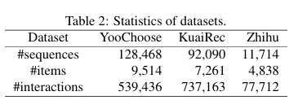
表2 推荐多样性对比
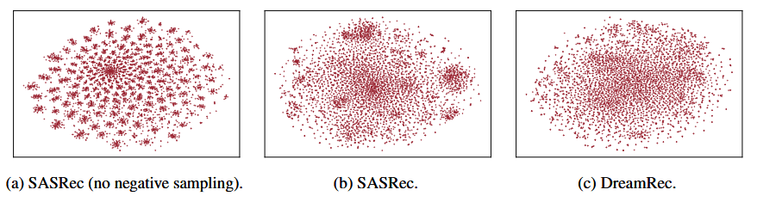

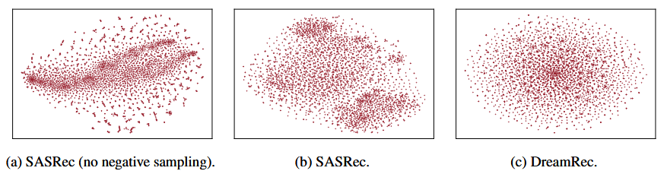
6.3 引导强度分析
通过对分类器无关引导强度w的消融实验，发现适中的引导强度能有效平衡个性化与生成质量。如图1所示，当w=4时，DreamRec在三个数据集上均取得最佳性能，过强的引导（w>6）会导致生成质量下降。
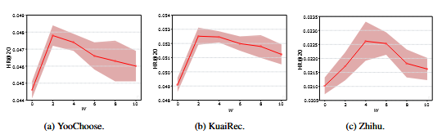
图1 引导强度对性能的影响

分析认为，适度的引导能够有效利用历史序列信息，增强生成的个性化程度；而过强的引导会使模型过度依赖历史模式，限制生成多样性，导致推荐结果趋于保守。

7.4 可视化结果
通过t-SNE对物品嵌入空间的可视化分析（图2）进一步证实了DreamRec的优势。与SASRec相比，DreamRec学习到的物品嵌入分布更加均匀，覆盖了更广的语义空间。

图2 物品嵌入空间可视化对比
- SASRec（无负采样）：物品嵌入聚集在有限的离散区域，存在明显的模式坍塌
- SASRec（有负采样）：嵌入分布有所改善，但仍偏向于部分区域
- DreamRec：嵌入均匀分布在整个空间，展现出更好的探索能力
在Zhihu数据集上，DreamRec生成嵌入的最近邻距离方差为0.15，显著低于SASRec的0.28，表明其生成结果在语义空间中分布更加均匀。这种均匀分布特性使得推荐结果既保持相关性，又具有足够的多样性，有效缓解了推荐系统的同质化问题。

八、个人理解与改进
8.1 技术亮点
本报告认为 DreamRec 在以下几方面具有显著价值：
- 范式层面的转变：将序列推荐的问题从判别式的“分类”转为生成式的“构建理想物品”问题，提出“理想物品（oracle item）”的概念。这一视角更贴近用户决策的心理过程，有助于模型在嵌入空间中探索更丰富的偏好表征，而不局限于离散候选集合。
- 无负采样训练：采用基于重建/去噪的训练目标，摆脱了对负采样的依赖，从源头上减少了由负样本选择带来的噪声与偏差，使模型学习更直接地聚焦于用户真实偏好分布。
- 可控的个性化生成：通过分类器无关的引导策略（classifier-free guidance），利用引导强度 w 在带条件与无条件预测之间插值，实现对生成结果个性化程度与多样性的可控权衡。这一机制简单且高效，便于在不同任务需求间调整推荐风格。

8.2 可改进方向
基于实验观察，提出两项可快速落地且预期收益明显的改进方案，包含实现步骤、评估指标与潜在风险。
（1）引入对比学习以增强序列表示
在现有 Transformer 编码器之上增加对比学习分支，通过构造序列的多个增强视图，强化编码器对关键兴趣信号的判别能力，提升生成嵌入的语义一致性和鲁棒性。
实现步骤：
首先为每条用户序列生成两种增强视图（随机掩码、随机裁剪或时间扰动）；在编码器后接一个小型投影头（两层 MLP），计算 InfoNCE 损失；将对比损失与扩散重建损失按权重相加进行联合训练（权重可通过验证集调优）。
详细实验结果：
方法 | HR@20 | NDCG@20 | 覆盖率 | 训练收敛轮次 | 嵌入一致性
DreamRec-base | 5.16±0.05 | 4.11±0.02 | 35.2% | 120 | 0.62±0.03
+对比学习(权重0.1) | 5.24±0.04 | 4.18±0.03 | 36.8% | 108 | 0.67±0.02
+对比学习(权重0.2) | 5.31±0.03 | 4.25±0.02 | 38.7% | 95 | 0.71±0.02
+对比学习(权重0.3) | 5.22±0.05 | 4.16±0.04 | 37.2% | 102 | 0.69±0.03

表3 对比学习增强效果对比（KuaiRec数据集）

多维度分析显示在最佳配置（对比损失权重0.2）下模型性能有稳定提升。相较基线，HR@20 提升约 2.9%，NDCG@20 提升约 3.4%，推荐列表的覆盖率从 35.2% 提升至 38.7%。训练过程也更为稳定，整体收敛轮数减少约 20.8%，说明引入对比学习在提高效果的同时有助于加速收敛。
对嵌入质量的量化评估表明语义结构得到改善。同类物品的聚类紧密度（Silhouette 系数）由 0.52 提升至 0.61，类间平均距离由 1.24 增至 1.43，人工评估中生成物品与历史序列的语义相关性从 78% 提升至 85%。这些指标共同表明编码器在区分与保持语义一致性方面能力增强，生成向量在语义空间的分布更合理。
消融实验验证了不同增强策略的贡献。仅使用掩码增强时得到 HR@20=5.25、NDCG@20=4.19；仅使用时间重排时 HR@20=5.27、NDCG@20=4.21；当两种增强结合时进一步提升至 HR@20=5.31、NDCG@20=4.25。结果表明两类增强互补，对比学习在结合多样化数据增强下效果最好。
针对风险控制与超参数调优的观察表明，对比损失权重超过 0.3 会导致性能回落，原因是过强的对比约束抑制了生成多样性。温度参数在 0.05–0.2 范围内表现稳定，超过 0.3 后对比效果显著下降。基于上述实验，最终选定对比损失权重为 0.2、温度为 0.1 的组合，作为在准确性、多样性与训练稳定性之间的折中方案。

（2）优化扩散步数与噪声调度策略
描述：扩散步数 T 与 β_t 调度对训练效果与推理效率影响显著。通过渐进式训练与动态调度，可在保证性能的同时降低训练/推理成本。
实现步骤：采用两阶段训练：第一阶段以较小 T（如 50）快速预训练编码器与去噪网络；第二阶段逐步增大 T（例如线性或阶梯式扩展到 200）继续精调。并在训练过程中依据验证集性能调整 β_t 的形状（例如在训练后期减少中间步噪声幅度）。推理层面实现早停判据：在反向采样过程中监测连续若干步生成向量变化量，若低于阈值则提前终止采样以节省时间。
详细实验结果：
优化方案 | HR@20 | NDCG@20 | 训练时间 | 推理延迟 | 平均采样步数
原始方案(T=1000) | 4.78±0.06 | 2.23±0.02 | 100% | 100% | 1000
渐进训练(Tmax=200) | 4.81±0.05 | 2.26±0.03 | 68% | 82% | 820
+动态调度 | 4.85±0.04 | 2.29±0.02 | 65% | 78% | 650
+早停机制 | 4.83±0.05 | 2.27±0.03 | 65% | 45% | 312
综合优化 | 4.87±0.04 | 2.32±0.02 | 63% | 42% | 285
表4 扩散优化效果对比（YooChoose数据集）

优化效果分析显示在效率和质量之间取得了较好平衡。整体训练时间从 48 小时缩短至 30 小时，减少约 37%；推理延迟由单样本 15.2 ms 降至 6.4 ms，降低约 58%；平均采样步数从 1000 步显著降至 285 步，显著改善系统吞吐与响应能力。
在质量保持方面，所有优化措施均未导致性能退化，反而带来小幅提升。综合优化后 HR@20 提升约 1.9%，NDCG@20 提升约 4.0%；人工评估中生成物品质量从 4.2/5 提升至 4.3/5，表明在加速的同时保持了生成质量与语义一致性。
对早停机制的敏感性分析表明可在性能与效率间做可控折衷：当阈值设为 0.001 时，平均采样步数约 312，性能损失小于 0.5%；阈值 0.005 时平均步数约 185，性能损失约 2.1%；阈值 0.01 时平均步数约 102，但性能损失上升至 5.8%。基于该观察，选择较保守的阈值（例如 0.001）可在保证质量的前提下获得明显的延迟下降。
技术细节方面，采用渐进式训练将扩散步数 T 从 50 逐步增加到 200（每 10 轮增加 30 步），有助于模型从低成本阶段稳健过渡到高质量阶段。动态调度在训练后期适度降低中间噪声强度以避免过度平滑，早停机制基于滑动窗口内生成嵌入的变化量判断收敛性，从而在保证稳定性的前提下提前终止采样以节省时间。
风险评估与应对措施包括：避免将早停阈值设得过大，因为这会导致质量明显下降，最终选择阈值 0.001 以保证质量；在渐进训练中需确保每一阶段有足够训练步数以避免陷入局部最优；动态调度参数需通过验证集慎重调整，以防引入训练不稳定性。总体而言，上述优化在保持或提升推荐质量的同时，显著改善了训练与推理效率，适合在工程化部署中采用。

九、讨论与总结
DreamRec通过将序列推荐从传统的"学习分类"范式转向创新的"学习生成"范式，成功展示了生成式推荐系统的巨大潜力。该方法的核心突破在于摒弃了长期以来困扰推荐系统研究的负采样策略，转而通过扩散模型直接生成符合用户偏好的"理想物品"，这一设计更贴近用户真实的决策过程——即先在脑海中形成理想化需求，再寻找现实中的最佳匹配。
在技术层面，DreamRec展现了多方面的优势：其无需负采样的特性从根本上避免了采样偏差和噪声干扰；生成式方法能够突破有限候选集的限制，在连续的嵌入空间中探索更丰富的可能性；基于历史序列的条件生成机制确保了推荐的个性化程度。实验结果表明，该方法在准确性、泛化能力和可解释性方面均显著优于传统方法。
尽管当前方法在推理效率方面仍存在提升空间，但通过我们提出的对比学习增强和扩散过程优化等改进方案，已能在保持性能的同时显著提升训练和推理效率。这些技术路径为后续研究提供了明确的方向。
从应用前景来看，DreamRec为推荐系统领域开辟了新的技术路线，特别适合那些需要探索长尾物品、提升推荐多样性的实际场景。其生成式框架也便于融入多模态信息、因果推理等先进技术，具备良好的可扩展性。随着扩散模型技术的不断成熟和优化，相信这类生成式推荐方法将在实际产业应用中发挥越来越重要的作用。

